XI. Garzó Imre Városi Fizikaverseny
Hódmezővásárhely, 2009. május 20.
A 8. osztályos diákok feladatsora

1. Feladat:
Mennyi $\text{50}°C$-os vizet kell önteni egy hőszigetelt termoszban lévő $0,6\text{kg}$ tömegű, $−8°C$ hőmérsékletű jégdarabra, hogy a fele elolvadjon?
Adatok: A víz fajhője $4,2\frac{\text{kJ}}{\text{kg}⋅°C}$, a jég fajhője $2,1\frac{\text{kJ}}{\text{kg}⋅°C}$, a jég olvadáshője $\text{334}\frac{\text{kJ}}{\text{kg}}$.

2. Feladat:
Az ábrán látható kapcsolásban a telep feszültsége $\text{40}V$.

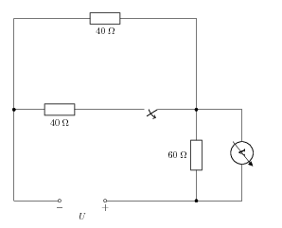

a.) A kapcsoló nyitott állásában mekkora áram folyik át a telepen, ha a telep belső ellenállása elhanyagolható?
b.) Mekkora áram folyik át a telepen és mekkora az egyes ellenállásokra jutó feszültség zárt kapcsoló esetén?
c.) Mennyivel mutat a voltmérő nagyobb feszültséget a kapcsoló zárásakor, mint a nyitott kapcsolónál?

3. Feladat:
Egy fából készült kockát erőmérőre akasztva, az erőmérő $0,\text{32}N$ erőt mutat. A fakockához hozzáragasztva egy $\text{16}{\text{cm}}^{3}$ térfogatú, $3\frac{g}{{\text{cm}}^{3}}$ sűrűségű fémdarabot, az így kapott test éppen lebeg a vízben. Ezután a kockát a rajta lévő fémdarabbal egy vízszintes asztallapra helyezzük. Mekkora az asztallapra kifejtett nyomás?
Adatok: A víz sűrűsége $1\frac{g}{{\text{cm}}^{3}}$.

Jó munkát!

